“Ela ile Hilmi ve Ali” Adana Film Festivali’nde

Ziya Demirel’in ilk uzun metraj filmi “Ela ile Hilmi ve Ali”, bu yıl 29.su yapılacak Adana Altın Koza Film Festivali’nde! Yapımcılığını Anna Maria Aslanoğlu’nun üstlendiği film, 12-18 Eylül 2022 tarihleri arasında Adana’da gerçekleşecek festivalin Ulusal Uzun Metraj Film Yarışması’nda jüri karşısına çıkacak. Başrollerini Ece Yüksel, Serkan Keskin ve Denizhan Akbaba’nın paylaştığı film, aynı apartmanda yaşayan farklı yaşlara ve dünyalara sahip Ela, Hilmi ve Ali’nin peşinde karanlık, kışkırtıcı ve kara mizahı bol bir hikâye anlatıyor. Senaryosunu Ziya Demirel ile Nazlı Elif Durlu’nun birlikte yazdıkları film, Nisan ayında 41. İstanbul Film Festivali’nin Ulusal Yarışması’nda FIPRESCI Ödülü’nün yanı sıra En İyi Senaryo Ödülü’nü kazanırken, Ece Yüksel’e En İyi Kadın Oyuncu Ödülü, Denizhan Akbaba’ya da En İyi Erkek Oyuncu dalında Mansiyon Ödülü’nü getirmişti. Görüntü yönetmenliğini Doron Tempert’in üstlendiği, kurgusunu Selda Taşkın ve Henrique Cartaxo, sanat yönetmenliğini Gülay Doğan ve müziklerini Okan Kaya’nın yaptığı “Ela ile Hilmi ve Ali”nin bugün yayınlanan posterinde ise, Özgü Aydar’ın illüstrasyonu kullanılırken, tasarımında da Erge Yeksan’ın imzası bulunuyor.

“Evicko” (2012) ve 2015’te Cannes Film Festivali'nde Altın Palmiye için yarışan “Salı” gibi ödüllü kısa filmleriyle tanıdığımız yönetmen Ziya Demirel’in ilk uzun kurmaca filmi de olan “Ela ile Hilmi ve Ali”, bu yıl 29.su yapılacak Adana Altın Koza Film Festivali’nde gösterilecek. Yapımcılığını Anna Maria Aslanoğlu üstlendiği film, 13-19 Eylül 2022 tarihleri arasında Adana’da gerçekleşecek festivalin Ulusal Uzun Metraj Film Yarışması’nda jüri karşısına çıkacak.

Daralan üçgende üç kişi
Senaryosunu Ziya Demirel ve Nazlı Elif Durlu’nun birlikte yazdığı, başrollerini Ece Yüksel, Serkan Keskin ve Denizhan Akbaba’nın paylaştığı “Ela ile Hilmi ve Ali”nin konusu kısaca şöyle: Yılların matematik hocası Hilmi, kendinden yaşça küçük eşi Ela’yı üniversite sınavına hazırlarken, apartman görevlisinin ikidir sınıfta kalan 15 yaşındaki oğlu Ali’ye de matematik çalıştırır. Yaşları ve dünyaları farklı bu üç kişi, yalnızlıklarına merhemi birbirlerinde ararken, sınırların kalktığı ve gittikçe daralan bir üçgende kendilerini sıkışmış bulurlar.

İstanbul’dan dört ödüllü
Nisan ayında 41. İstanbul Film Festivali’nin Ulusal Yarışması’nda FIPRESCI Ödülü’nün yanı sıra En İyi Senaryo Ödülü’nü kazanan film, Ece Yüksel’e En İyi Kadın Oyuncu Ödülü’nü, Denizhan Akbaba’ya da En İyi Erkek Oyuncu dalında Mansiyon Ödülü’nü getirmişti.

Görüntü yönetmenliğini Doron Tempert’in yaptığı filmin kurgusunu Selda Taşkın ve Henrique Cartaxo, sanat yönetmenliğini Gülay Doğan üstlenirken, müziklerini de Okan Kaya yaptı. Filmin bugün yayınlanan posterinde ise Özgü Aydar’ın illüstrasyonu kullanılırken, tasarımında da Erge Yeksan’ın imzası bulunuyor. Proje halinde iken 2017 yılında Saraybosna Film Festivali'nin Film Geliştirme ve Ortak Yapım Marketi’nden ARTE Ödülü’nü alan film, Almanya-Türkiye Ortak Yapım Geliştirme Fonu’nun katkılarıyla ve Tanay Abbasoğlu, Öykü Canlı ile Dirk Engelhardt’ın ortak yapımcılığında hayata geçti.

Ziya Demirel’in yönettiği “Ela ile Hilmi ve Ali”nin fragmanını buradan izleyebilir, film ile ilgili güncel bilgiyi Facebook ve Instagram hesaplarından takip edebilirsiniz.

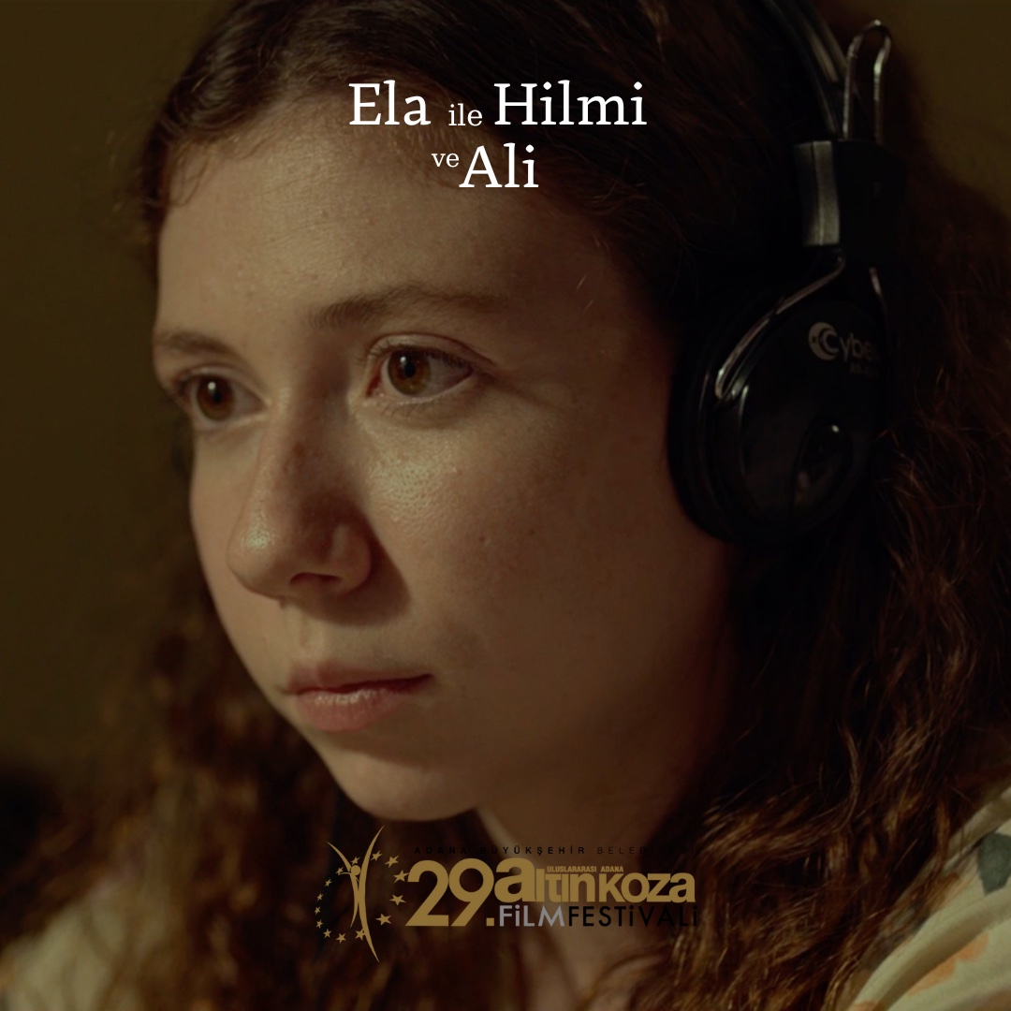

ELA İLE HİLMİ VE ALİ / ELA AND HILMI WITH ALI
2022, Türkiye, 102’
Türkçe, Renkli, DCP, 2:20, 5.1 Sound

Yönetmen: Ziya Demirel
Senaryo: Ziya Demirel, Nazlı Elif Durlu
Yapımcı: Anna Maria Aslanoğlu
Yapım: istos film

Oyuncular: Ece Yüksel, Serkan Keskin, Denizhan Akbaba, Ozan Çelik, Ayşe Demirel Çoban, Yusuf Tan Demirel, Çağdaş Ekin Şişman, Nazlı Elif Durlu
Görüntü Yönetmeni: Doron Tempert
Kurgu: Selda Taşkın, Henrique Cartaxo
Özgün Müzik: Okan Kaya
Sanat Yönetmeni: Gülay Doğan
Kostüm Tasarım: Selda Durna
Ses Tasarım: Cenker Kökten
Fragman: Pınar Yorgancıoğlu
Poster: Özgü Aydar (illüstrasyon), Erge Yeksan (Tasarım)
Ortak Yapımcılar: Tanay Abbasoğlu, Öykü Canlı, Dirk Engelhardt

Yılların matematik hocası Hilmi, kendinden yaşça küçük eşi Ela’yı üniversite sınavına hazırlarken, apartman görevlisinin ikidir sınıfta kalan 15 yaşındaki oğlu Ali’ye de matematik çalıştırır. Yaşları ve dünyaları farklı bu üç kişi/insan yalnızlıklarına merhemi birbirlerinde ararken, sınırların kalktığı ve gittikçe daralan bir üçgende kendilerini sıkışmış bulurlar.

ZİYA DEMİREL
1988 Adana doğumlu. Lisede başladığı tiyatro çalışmalarını üniversitede devam ettirdi. Galatasaray Üniversitesi Endüstri Mühendisliği Bölümü’nde okudu. 2015’te yazıp yönettiği “Salı”, Cannes Film Festivali’nin kısa film yarışmasında Altın Palmiye için yarıştı. Toronto, Sundance, Rotterdam gibi festivallerde gösterilen film, İstanbul, Ankara ve Malatya film festivallerinde En İyi Kısa Film Ödülü’nü aldı. Aralarında Saraybosna’da Özel Mansiyon, İstanbul Kısa Film Festivali’nde Jüri Özel Ödülü, Akbank Kısa Film Festivali’nde Mansiyon Ödülü’nün de olduğu birçok ödülü kazanan “Salı”, Sinema Yazarları Derneği (SİYAD) tarafından Yılın En İyi Kısa Filmi seçildi. Nazlı Elif Durlu’nun yönettiği ve senaryosunu birlikte yazdıkları “Zuhal” (2021) ile 41. İstanbul Film Festivali’nde En İyi Senaryo Ödülü’nü alırken, yönettiği ilk uzun filmi “Ela ile Hilmi ve Ali” aynı festivalde, FIPRESCI, En İyi Senaryo, En İyi Kadın Oyuncu ve En İyi Erkek Oyuncu Mansiyon ödüllerini kazandı. Demirel, Prag Film Okulu’nda senaryo dersleri vermektedir.
instagram.com/ziyademirel

ANNA MARIA ASLANOĞLU
1984’te İstanbul’da dünyaya geldi. Lisansını Marmara Üniversitesi Siyasal Bilgiler Fakültesi’nin Siyaset Bilimi Bölümü’nde, yüksek lisansını da Boğaziçi Üniversitesi’nin Tarih Bölümü’nde tamamladı. “Gözümün Nuru” (2013), “Mavi Dalga” (2014) ve “Sivas”ın (2014) da aralarında olduğu birçok kısa ve uzun filmin reji ve yapım ekibinde çalıştı. 2012’de film ve kitap alanında çalışmalar yürüten istos yayın&film’in kurucuları arasında yer aldı. Grant Gee’nin Orhan Pamuk'un ‘Masumiyet Müzesi’ adlı romanından esinlenerek çektiği ve Venedik Film Festivali’nin Venedik Günleri bölümünde gösterilen “Innocence of Memories / Hatıraların Masumiyeti” adlı belgesel filminin yardımcı yapımcısı oldu. 2015’te Ziya Demirel’in Cannes’da Resmî Seçki’de gösterilen, Saraybosna, İstanbul, Ankara ve Malatya film festivallerinden ödüllerle dönen kısa filmi “Salı” ile başlayan yapımcılık kariyerini Emre Yeksan’ın her ikisi de Venedik Film Festivali’nde dünya prömiyerini yapan “Körfez” (2017) ve “Yuva” (2018) adlı uzun metraj filmleriyle sürdürdü. 2020’de, yapımcısı olduğu Deniz Tortum’un filmi “Maddenin Halleri”, ilk gösterimini Rotterdam Film Festivali’nde yaptı ve Antalya ve İstanbul film festivallerinde En İyi Belgesel Film, Engelsiz Filmler Festivali’nde de En İyi Film ve En İyi Yönetmen ödüllerini kazandı. Aynı yıl Tunç Şahin’in yönettiği, Antalya’da En İyi Senaryo ve En İyi Yardımcı Kadın Oyuncu ödüllerini alan “İnsanlar İkiye Ayrılır” adlı filmin yürütücü yapımcılığını üstlendi. 2021 yılında yapımcısı olduğu Nazlı Elif Durlu filmi “Zuhal”, Antalya Altın Portakal Film Festivali’nde En İyi Kadın Oyuncu Ödülü’nü, İstanbul Film Festivali’nde de En İyi İlk Film, En İyi Senaryo ve En İyi Kurgu dallarında ödüller kazandı. 2022 yılında Ziya Demirel’in ilk uzun filmi de olan “Ela ile Hilmi ve Ali”nin yapımcılığını üstlendi ve film 41. İstanbul Film Festivali’nde En İyi Senaryo, En İyi Kadın Oyuncu, En İyi Erkek Oyuncu Mansiyonu ödüllerinin yanı sıra FIPRESCI Ödülü’nü kazandı. Yapımcılar Ağı EAVE ve EWA üyesidir.

istosfilm.com
instagram.com/istosfilm
vimeo.com/istosfilm
facebook.com/istosfilm
twitter.com/istosf

